****Những nguyên tắc quan trọng giúp trẻ ăn ngon miệng và đúng cách****

1. Cho trẻ ăn thức ăn phù hợp theo lứa tuổi: Trẻ nhỏ nên cho bú mẹ hoàn toàn trong 6 tháng đầu đời để nâng cao sức đề kháng cho cơ thể. Trẻ từ 6 tháng tuổi nên tập cho bé ăn dặm (ăn bổ sung) những loại thực phẩm cần thiết theo khuyến cáo của chuyên gia dinh dưỡng; cụ thể nên cho trẻ ăn đủ 4 nhóm thực phẩm cần thiết gồm:
2. Nhóm bột – đường,
3. Nhóm đạm – thịt, tôm, cua, cá, trứng…
4. Nhóm chất béo – dầu, mỡ

(4) Nhóm thực phẩm cung cấp vitamin và khoáng chất từ nguồn rau xanh và trái cây tươi. Trẻ 8 tháng – 12 tháng tuổi nên tập cho trẻ ăn những thức ăn đặc hơn như cháo, bún, phở, hủ tíu hoặc cơm nát…để trẻ phát triển khả năng nhai vì đây là giai đoạn bé đang mọc răng.

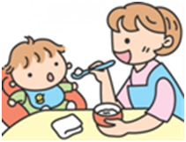

      2. Không nên ép trẻ ăn quá nhiều: Đây là tâm lý chung của các bậc phụ huynh vì mong muốn con mình tăng cân tốt và muốn con mình “luôn tròn trịa” mới là bé khỏe – bé đẹp. Điều này rất dễ làm cho trẻ sợ ăn uống dẫn đến tình trạng biếng ăn tâm lý rất khó chữa trị. Phụ huynh nên để con trẻ ăn theo khả năng của mình, cho trẻ chọn những thức ăn mà trẻ thích. Với những trẻ khó ăn uống phụ huynh nên “chia nhỏ bữa ăn” giúp trẻ vẫn ăn đủ lượng thức ăn cần thiết mà hệ tiêu hóa của trẻ lại không bị quá tải. Khuyến khích trẻ hạn chế ăn những thức ăn chế biến nhanh (fast food) hoặc chứa nhiều đường ngọt như bánh humberger, bánh pizza, khoai tây chiên, gà rán, nước ngọt các loại, bánh kẹo ngọt, sô cô la…Nên chọn những loại thức ăn có lợi cho sức khỏe của trẻ như khuyên trẻ ăn thêm nhiều rau xanh, các loại trái cây tươi và bổ sung đủ nguồn nước cho cơ thể để đảm bảo sức khỏe và dễ tiêu hóa.

  3. Động viên trẻ tăng cường hoạt động thể lực: Đây là cách giúp trẻ có một cơ thể dẻo dai và việc ăn uống của trẻ cũng trở nên dễ dàng hơn vì trẻ vận động nhiều sẽ mau đói và có cảm giác ăn uống ngon miệng hơn. Mỗi ngày nên khuyến khích trẻ rèn luyện thể lực khoảng 30 phút bằng những động tác tập luyện phù hợp với lứa tuổi của trẻ như đạp xe đạp, bơi lội, đá bóng trong sân, đi bộ với cha mẹ…Với những trẻ lớn nên khuyến khích trẻ tham gia hoạt động “nấu nướng” trong bếp cùng với cha mẹ vừa tạo điều kiện giúp trẻ vận động và là cơ hội giúp trẻ hiểu hơn về giá trị dinh dưỡng từ các món ăn, làm trẻ hứng thú hơn với việc ăn uống của mình.

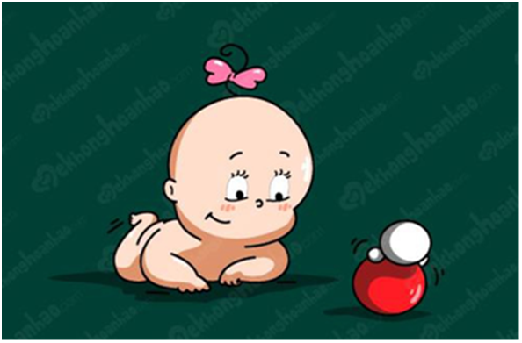

4. Tạo không khí gia đình trong bữa ăn của trẻ: Phụ huynh nên duy trì không khí bữa ăn gia đình cùng với trẻ. Điều này giúp trẻ tập dần các kỹ năng ăn uống như tập cho trẻ cầm muỗng đũa, tập cho trẻ biết tự đút ăn, tập cho trẻ kỹ năng giao tiếp trên bàn ăn cùng với người lớn…Nhiều công trình nghiên cứu khoa học có giá trị đã chứng minh khi trẻ ăn chung với gia đình trong không khí đầm ấm trẻ thường ăn được nhiều hơn, phát triển các giác quan và trí não một cách hoàn thiện nhất.

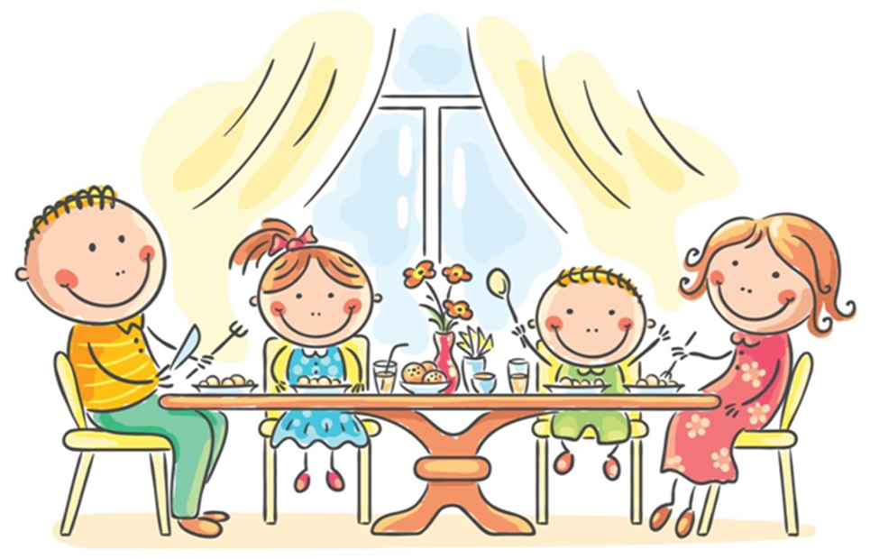

 5. Cho trẻ ngồi đúng cách khi ăn: Đây là cách giúp cho hệ tiêu hóa của trẻ hoạt động tốt nhất. Phụ huynh nên chọn cho trẻ một ghế ngồi thẳng lưng có phần dựa phía sau; ghế trẻ ngồi phải ngang tầm với vị trí thức ăn để trè có thể ăn uống dễ dàng. Ghế ngồi phù hợp sẽ giúp các cơ quan thuộc hệ tiêu hóa giãn nở tối đa làm cho thức ăn nhanh chóng được tiêu hóa và hấp thu, giúp trẻ tránh được những phiền toái do đầy hơi, chướng bụng hoặc tình trạng rối loạn tiêu hóa gây ra.

**Những thói quen phụ huynh nên tránh khi cho trẻ ăn**

      - Thời gian ăn của trẻ không nên kéo dài quá 30 phút.

      - Không nên cho trẻ ăn những thức ăn mà trẻ bị nôn ói khi đã ăn.

      - Không cho trẻ ăn quá no hoặc không nên ép trẻ khi trẻ không muốn ăn thêm.

      - Không nên cho trẻ ăn hoặc uống những loại thực phẩm chứa nhiều đường ngọt trước khi ăn bữa ăn chính.

      - Tuyệt đối không nên cho trẻ vừa ăn vừa chơi đồ chơi, vừa ăn vừa xem TV, vừa ăn vừa đi chơi ngoài đường… vì sẽ làm giảm khả năng nhận biết các loại thức ăn và ảnh hưởng đến hoạt động của hệ tiêu hóa ở trẻ.